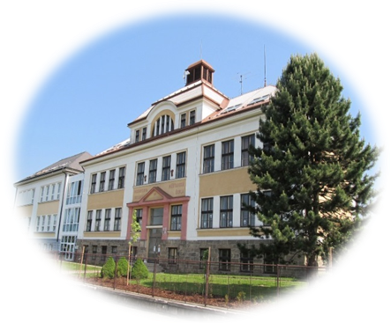  OSOBNÍ KARTA ŽÁKA |  |  |  |  |  |  |  | Přijat ke dni:
Jméno |  |  |  |  |  |  | třída | Rodné číslo
Příjmení |  |  |  |  |  |  |  | Datum narození
Ulice |  |  |  |  | Číslo popisné |  |  | Místo narození
Místo |  |  |  |  | PSČ |  |  | Státní občanství **
** Není-li dítě občanem ČR, zaškrtněte jednu z možností:
Cizinec s trvalým pobytem – Cizinec bez trvalého pobytu – Azylant nebo žadatel o azyl – Bez státního občanství – Občanství neudané, neznámé
E-mail žáka |  |  |  |  |  |  | Zdravotní pojišťovna
Mobil žáka |  |  |  |  |  |  | Počet let školní docházky včetně opakování ročníku
Důvod přestupu
RODIČE – ZÁKONNÍ ZÁSTUPCI
otec |  | Jméno |  |  |  |  | Firma
 |  | Příjmení, titul |  |  |  |  | Povolání
 |  | Mobil |  |  |  |  | Tel. zaměstnání
 |  | Bydliště  (pokud není shodné s dítětem) |  |  |  |  | E-mail
matka |  | Jméno |  |  |  |  | Firma
 |  | Příjmení, titul |  |  |  |  | Povolání
 |  | Mobil |  |  |  |  | Tel. zaměstnání
 |  | Bydliště  (pokud není shodné s dítětem) |  |  |  |  | E-mail
Rodiče se dohodli, že v záležitosti školní docházky dítěte bude - budou dále jednat (zákonný zástupce / zákonní zástupci) – uveďte celé jméno a příjmení:

PROHLÁŠENÍ RODIČŮ

Prohlášení rodičů o zdravotním stavu žáka (zdravotní stav, omezení (při tělesné výchově, výletech, školách v přírodě apod.), alergie, poruchy, diety …):

Zakroužkujte prodělané nemoci (zarděnky, plané neštovice, příušnice, spalničky, spála, žloutenka typu ... a další dětská nebo chronická onemocnění):

Individuální dispozice dítěte (péče logopeda, zdravotní postižení, levák / pravák, grafomotorické obtíže, nadání, vyhraněný zájem …):

Další údaje o dítěti, které považujete za důležité:

Dávám svůj souhlas Masarykově základní škole Zásada, okres Jablonec nad Nisou, příspěvkové organizaci k tomu, aby zpracovávala a evidovala osobní údaje a citlivé osobní údaje mého dítěte ve smyslu všech ustanovení zákona č. 101/2000 Sb. o ochraně osobních údajů v platném znění.

Dávám škole svůj souhlas k tomu, aby s mým dítětem mohl v rámci prevence sociálně patologických jevů pracovat psycholog, speciální pedagog a další odborní pracovníci z oblasti psychologických služeb, sociálních a obdobných služeb.

Souhlasím s možností orientačního testování přítomnosti návykových látek v organismu mého dítěte, existuje-li důvodné podezření z požití návykové látky a možného ohrožení jeho zdraví.

Svůj souhlas poskytuji pro účely vedení povinné dokumentace školy podle zákona 561/2004 Sb. školského zákona v platném znění, vedení nezbytné zdravotní dokumentace a psychologických vyšetření, pořádání mimoškolních akcí školy, přijímací řízení na střední školy, úrazové pojištění žáků, realizaci preventivních a vztahových programů. Souhlasím s intervencí speciálního pedagoga, se zveřejňováním údajů a fotografií mého dítěte v propagačních materiálech školy, včetně internetových stránek a pro jiné účely související s běžným chodem školy. Souhlas poskytuji na celé období školní docházky mého dítěte na této škole a na zákonem stanovenou dobu, po kterou se tato dokumentace na škole povinně archivuje. Byl jsem poučen o právech podle zákona č. 101/2000 Sb.

Dále prohlašuji, že všechny uvedené údaje jsou pravdivé a úplné. Případné změny, zejména změny týkající se zdravotního stavu mého dítěte, bezodkladně doplním. Podpisem stvrzuji správnost údajů a prohlašuji, že vyplnění Osobního karty žáka bylo projednáno se zákonným zástupcem / zástupci, který - kteří vyslovují svůj souhlas se školní docházkou do MZŠ Zásada a je - jsou níže podepsáni.
Datum |  |  | Podpis-y zákonného/zákonných zástupce/ zástupců |  |  | Podpis žáka* |  |  |  |  | Zapsal-a

Legenda:
* - vyplňují pouze zájemci o přijetí do 2. až 9. ročníku

